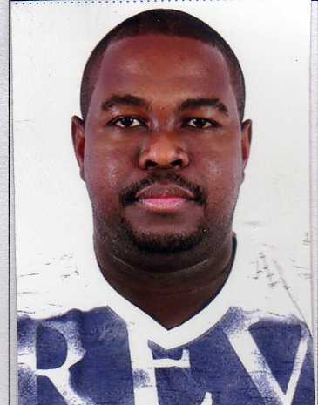

**CURRICULUM VITAE**

**DADOS PESSOAIS**

Nome**: Willian Pinheiro da Silva**

Endereço: Alonso Garcia,75

Cidade: Arroio dos Ratos

Fone: 96138059/ 98228995

Estado Civil: Solteiro

Data de nascimento: 28/03/86

CTPS: 4225719/001-0 /Rs

RG: 6093617444

CPF: 010.203.750-78

CNH: 03283296605-B

Titulo Eleitoral: 087842690469

**CURSOS**

**Técnico em Eletroeletrônica**

Instituto Federal Sul-Rio-Grandense IFSUL

Cursando 4° Semestre

**Técnico em Eletromecânica**

Escola Cenecista Carolínio Euzébio Nunes

Charqueadas/ Rs

Período: 03/03/2006 á 20/06/2007

**CREA : RS 184275**

**Senai Operador de Processos Eletromecânicos**

Senai Gerdau

Charqueadas / Rs

Períodos 17/02/2003 á 22/12/2004

**NR – 10, NR -33, NR-35**

**Atualizados em 2013**

**INFORMÁTICA:**Básica

**INGLÊS:** Intermediário

**EXPERIÊNCIAS**

Empresa: **RS SERVICE**

Cidade :Charqueadas(Tercerizado na GKN FORJARIA)

Cargo :Técnico Eletrônico

Data de Entrada: 02/02/13

Trabalhando Atualmente

Empresa: **EMS ELETROMECÂNICA SILVESTRINI**

Cidade: Charqueadas (Tercerizado na GKN FORJARIA)

Cargo: Técnico Eletromecânico II

Data de Entrada: 09/11/11

Data de Saída:02/02/13

Empresa: **JG INSTALADORA ELÉTRICA**

Cidade: Canoas ( Tercerizado na ALSTON )

Cargo : Técnico Eletricista(Temporário)

Data de Entrada: 07/07/2011

Data de Saída: 04/10/2011

Empresa: **CEL ENGENHARIA**

Cidade: Eldorado do Sul ( Tercerizado na DELL COMPUTADORES)

Cargo: Técnico Eletromecânico

Data de Entrada:22/12/10

Data de saída: 09/06/2011

Empresa: **VOTORANTIM CIMENTOS BRASIL**

Cidade: Esteio

Cargo: Eletricista II

Data de Entrada: 1°/04/08

Data de Saída: 15/08/10

Empresa: **AUTO TRAC TECH SAT ASSIST.TÉC**

Cidade: Porto Alegre/ Rs

Cargo: Instalador N°1 ( Instalação elétrica do Auto Trac )

Data de Entrada: 04/06/07

Data de saída: 21/01/08

Empresa: **PROMMEL ENGENHARIA**

Cidade: Charquedas/ Rs

Cargo: Ajudante de moantegem elétrica (tercerizado Gerdau)

Data de saída: 24/06/07 Data de Entrada: 05/02/07